|  |  |  |
| --- | --- | --- |
| **בנק ישראל**  דוברות והסברה כלכלית | logo.gif | ‏ירושלים, ז' באדר ב' התשע"ד  ‏‏9 במרץ 2014 |

הודעה לעיתונות:

**שוק מטבע החוץ בחודש פברואר 2014**

**התפתחות שער החליפין – יציבות השקל מול הדולר לעומת היחלשות הדולר בעולם.**

במהלך חודש פברואר השקל מול הדולר נשאר ללא שינוי ומול האירו השקל נחלש בשיעור של 1.3% .

מול מטבעות שותפות הסחר העיקריות של ישראל, כפי שמשוקלל בשער החליפין הנומינאלי האפקטיבי, נחלש השקל בכ- 0.6%. בעולם, הדולר נחלש בפברואר מול רוב המטבעות בכלל זה בכ- 1.9% מול הפרנק השוויצרי, בכ- 1.2% מול האירו, בכ- 1.6% מול הפאונד הבריטי ובכ- 0.9% מול הין היפני.

**תנודתיות שע"ח – עליה בסטיית התקן בפועל לעומת ירידה בסטיית התקן הגלומה.**

סטיית התקן של השינוי בשער החליפין – המייצגת את התנודתיות בפועל בשער החליפין – עלתה החודש בכ- 1.6 נקודות אחוז ועמדה בסוף חודש פברואר על 4.8% בהשוואה ל- 3.2% בחודש ינואר.

רמתה הממוצעת של סטיית התקן הגלומה במסחר באופציות על שקל/דולר "מעבר לדלפק" – המייצגת את התנודתיות הצפויה בשער החליפין, ירדה ועמדה בסוף פברואר על 7.1%, בהשוואה ל- 7.3% בינואר.

סטיית התקן הגלומה באופציות על מט"ח בשווקים מתעוררים עלתה ועמדה בחודש פברואר על 10.1%, בהשוואה

ל- 9.7% בחודש ינואר. לעומת זאת, סטיית התקן הגלומה באופציות על מט"ח בשווקים מפותחים ירדה ועמדה בסוף חודש פברואר על 8%.

**נפח המסחר בשוק המט"ח – ירידה בנפח המסחר היומי הממוצע, ויציבות בחלקם של תושבי חוץ בנפח המסחר הכולל.**

**נפח המסחר הכולל** במטבע חוץ בחודש פברואר הסתכם בכ- 88 מיליארד דולר, בהשוואה לכ- 102 מיליארד בחודש ינואר. נפח המסחר היומי הממוצע עלה בכ- 5% ועמד על כ- 4.4 מיליארד דולר ביום.

**נפח המסחר בעסקות המרה** (עסקות ספוט ועסקות פורוורד) הסתכם בחודש פברואר בכ- 32 מיליארד דולר בהשוואה לכ- 38 מיליארד דולר בינואר. הממוצע היומי של נפח המסחר בעסקאות המרה ירד בפברואר בכ- 8% בהשוואה לחודש ינואר. במהלך חודש פברואר רכש בנק ישראל 490 מיליוני דולרים בעסקאות המרה[1], מתוכם 290 מיליוני דולר נרכשו במסגרת תכנית הרכישות שנועדה לקזז את השפעת הפקת הגז על שער החליפין.

**נפח המסחר באופציות למט"ח "מעבר לדלפק"** (אופציות שלא נסחרות בבורסה לני"ע) הסתכם בחודש פברואר בכ- 9 מיליארד דולר, הממוצע היומי בחודש פברואר ירד בכ- 5% בהשוואה לינואר ועמד על כ- 450 מיליון דולר.

**נפח המסחר בעסקות החלף** הסתכם בחודש פברואר בכ- 46 מיליארד דולר, הממוצע היומי של נפח המסחר בעסקות החלף לא השתנה מחודש שעבר ועמד על כ- 2.3 מיליארד דולר ביום.

**חלקם היחסי של תושבי חוץ בנפח המסחר הכולל** (עסקות המרה, עסקות באופציות ועסקות החלף) נשאר ללא שינוי ועמד בסוף פברואר על כ- 31%.

**לוחות ותרשימים**

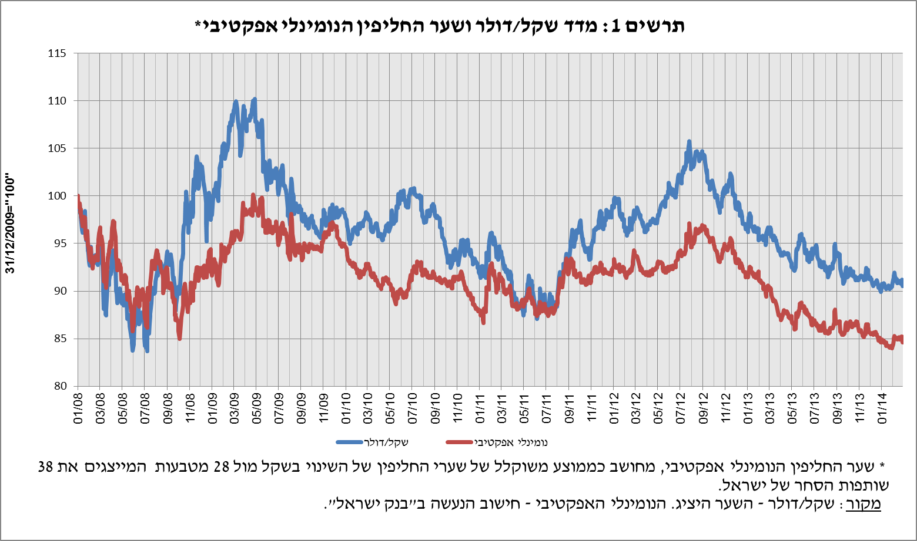

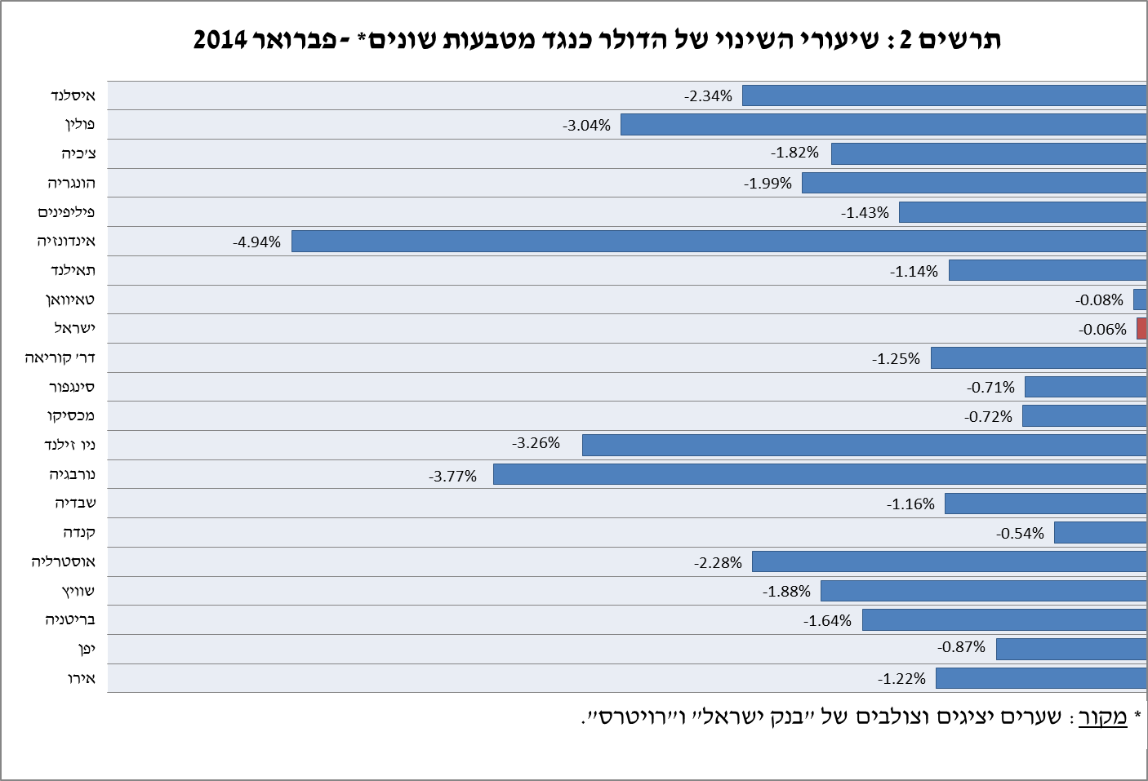

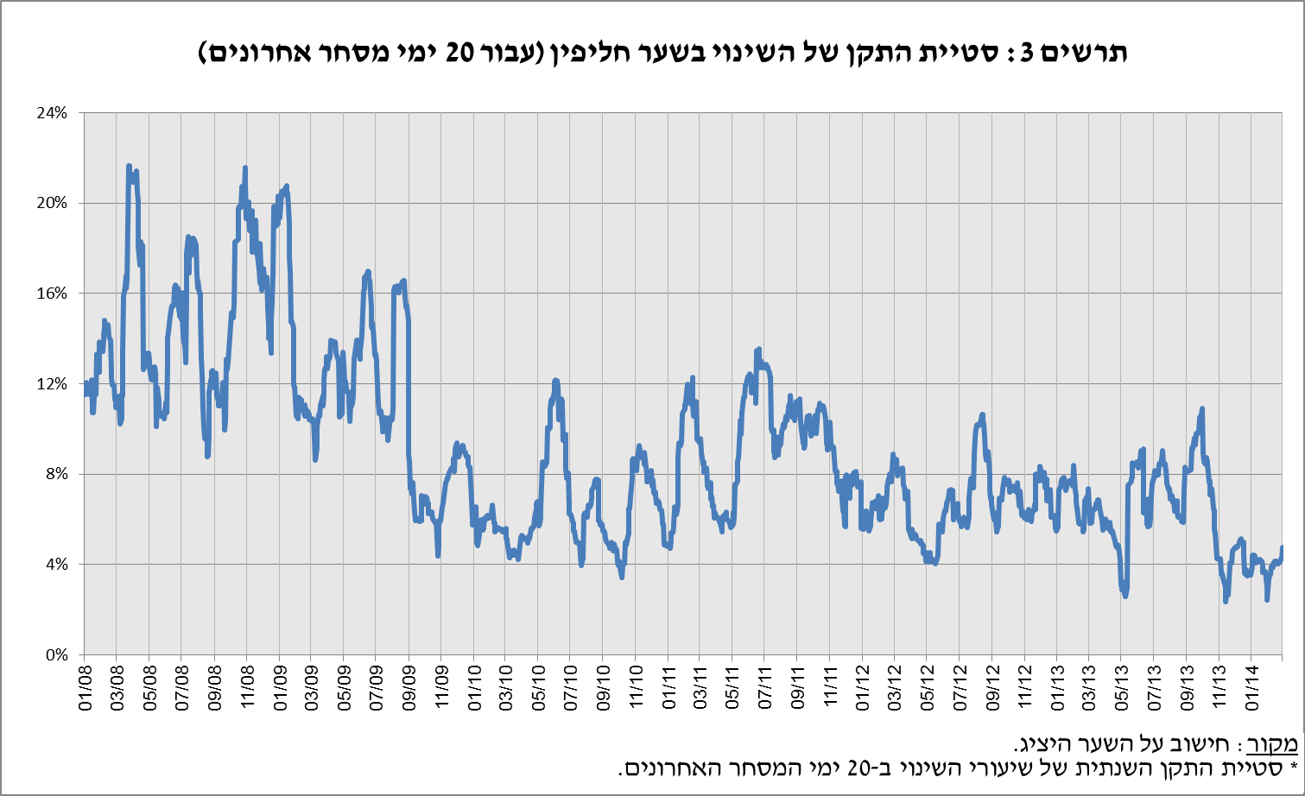

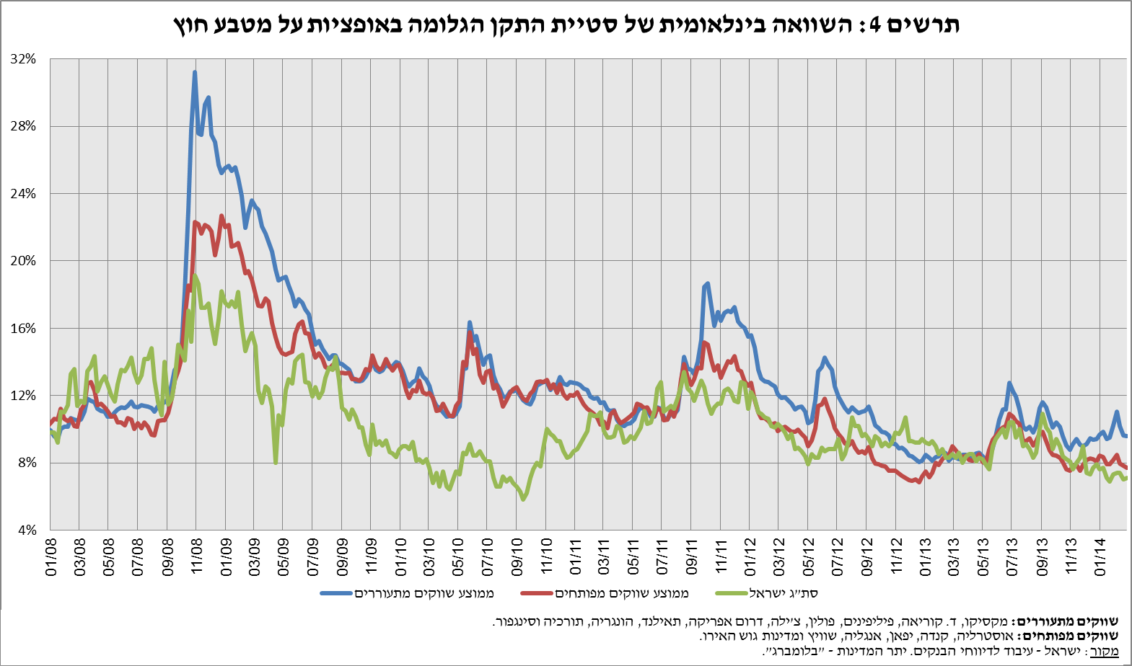

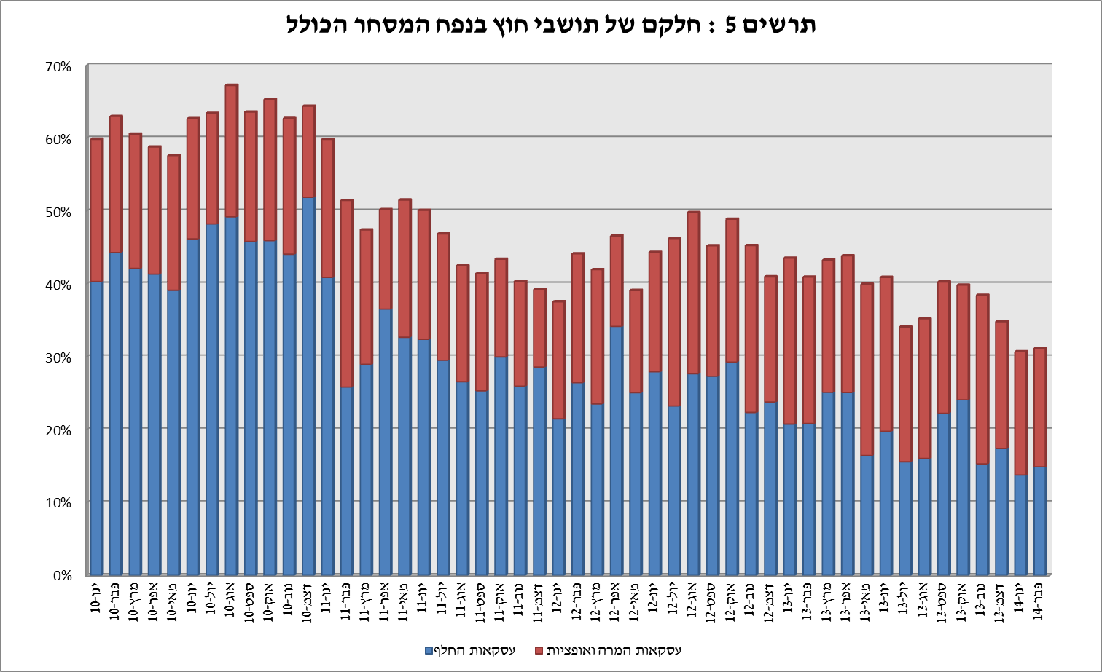

**עסקות במט"ח עם הבנקים המקומיים לפי מכשירים ונגזרים (במיליוני דולרים)**

|  |  |  |  |  |  |  |
| --- | --- | --- | --- | --- | --- | --- |
|  |  | **נפח עסקאות המרה (1)** | **עסקאות החלף (סוופ)[2] (2)** | **[3]עסקאות החלף Cross Currency Swap[4] (3)** | **נפח עסקאות באופציות[5] (4)** | **[6]נפח המסחר הכולל (1)+(2)+(3)+(4)** |
| **פברואר 2014 (נתון ארעי)** | **סה"כ** | **32,011** | **46,388** | **748** | **9,126** | **88,273** |
| **סה"כ (ממוצע יומי לפי 20 ימי מסחר)** | **1,601** | **2,319** | **37** | **456** | **4,414** |
| **תושבי חוץ** | 10,512 | 13,042 | 0 | 3,692 | 27,246 |
| **מזה: מוסדות פיננסיים זרים** | 9,858 | 12,971 | 0 | 3,541 | 26,370 |
| **תושבי ישראל** | 21,499 | 33,346 | 748 | 5,434 | 61,027 |
| **מזה: סקטור ריאלי** | 5,786 | 3,483 | 500 | 2,388 | 12,157 |
| **סקטור פיננסי** | 3,967 | 17,535 | 14 | 1,706 | 23,222 |
| **מוסדיים (כולל חברות ביטוח)** | 4,355 | 4,453 | 105 | 75 | 8,988 |
| **יחידים + קרנות נאמנות** | 815 | 283 | 0 | 329 | 1,427 |
| **בנק ישראל** | 490 | 0 | 0 | 0 | 490 |
| **מזה: רכישות במסגרת תכנית הגז** | 290 | 0 | 0 | 0 | 290 |
| **אחרים**[7] | 3,050 | 41 | 0 | 169 | 3,260 |
| **בנקים מקומיים[8]** | 3,036 | 7,551 | 129 | 767 | 11,483 |
| **ינואר 2014** | **סה"כ** | **38,036** | **52,021** | **1,383** | **10,538** | **101,978** |
| **סה"כ (ממוצע יומי לפי 22 ימי מסחר)** | **1,729** | **2,365** | **63** | **479** | **4,635** |
| **תושבי חוץ** | 12,716 | 13,882 | 108 | 4,271 | 30,977 |
| **מזה: מוסדות פיננסיים זרים** | 11,646 | 13,535 | 108 | 4,126 | 29,415 |
| **תושבי ישראל** | 25,320 | 38,139 | 1,275 | 6,267 | 71,001 |
| **מזה: סקטור ריאלי** | 6,467 | 5,342 | 101 | 2,826 | 14,736 |
| **סקטור פיננסי** | 4,305 | 14,303 | 391 | 1,442 | 20,441 |
| **מוסדיים (כולל חברות ביטוח)** | 5,085 | 6,663 | 104 | 81 | 11,933 |
| **יחידים + קרנות נאמנות** | 846 | 589 | 0 | 602 | 2,037 |
| **בנק ישראל** | 1,840 | 0 | 0 | 0 | 1,840 |
| **מזה: רכישות במסגרת תכנית הגז** | 340 | 0 | 0 | 0 | 340 |
| **אחרים** | 3,304 | 34 | 0 | 130 | 3,468 |
| **בנקים מקומיים** | 3,473 | 11,208 | 679 | 1,186 | 16,546 |

1. 1 נתון זה מבטא עסקות לפי יום קשירה ולא לפי יום ערך. לפיכך הנתון אינו זהה בהכרח לנתון שפורסם בהודעה על יתרות המט"ח, המשקף את העסקאות לפי תאריך ערך.
2. רגל אחת בלבד של עסקת החלף, כלומר הערך הנומינאלי של העסקה (בהתאם להגדרות ה- BIS).
3.
4. הקרנות המוחלפות בעסקות Cross Currency Swap יחושבו לצורך הנפח כרגל אחת בלבד, במקרים בהם הרגליים

   מקזזות זו את זו.
5. ה- National value הכולל של עסקות קנייה ומכירה של Call ו- Put.
6.
7. כולל גופים כמו מנהלי תיקים, מלכ"רים, מוסדות לאומיים וכאלו שלא נכללים ביתר הסעיפים.
8. סך המסחר הבין בנקאי מחולק בשניים.